
Sovička Číslo 4/2016

Milí rodičia, starí rodičia, milé naše deti,
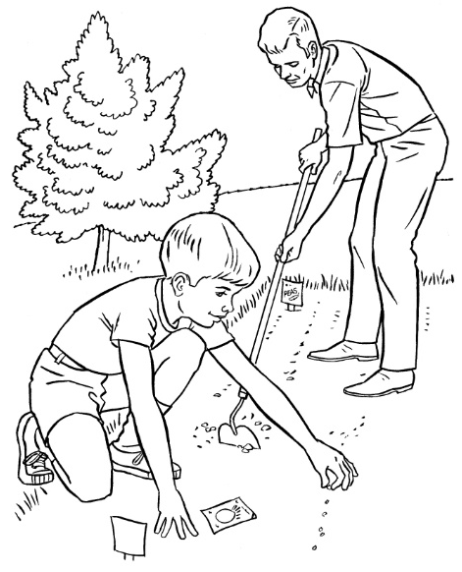
v apríli sme sa venovali témam- Od semienka ku rastlinke, jarná záhradka - deti poznávali a rozlišovali prvé jarné kvety, rozoznávali ich hlavné časti a typické znaky. Zasadili sme si žeruchu a pozorovali sme, čo všetko potrebuje k životu. Na vychádzkach sme pozorovali jarné práce v záhradkách. Ďalší týždeň patril našej Zemi - V krajine fantázie, Deň zeme-Dotkni sa Zeme. Rozhovormi, prezeraním si encyklopédií, tvorbou spoločného projektu „ Naša Zem“ si rozširovali svoje predstavy a informácie o Zemi, jej rozmanitosti a krásach, a vyzdvihovali jej ochranu pred znečistením, devastovaním a necitlivému správaniu sa človeka. Triedili sme odpad a tým zlepšili prostredie na Zemi. Ďalší týždeň patril téme - Keď všetko kvitne- farby na jar, Májové slávnosti - Rozoznávali sme farby vo svojom okolí, triedili sme predmety podľa farby a nacvičovali krátke hudobno - dramatické pásmo pri príležitosti stavania mája.
22.4. Deň Zeme - v tento deň sme si aj my v našej škôlke pripomenuli spoločnými aktivitami sviatok Zeme. Rozhovormi a prezentáciami na PC, sme spoznávali ako môžeme aj my chrániť našu Zem.
30.4. Stavanie mája - v sobotu podvečer sme sa všetci stretli pred Klubom dôchodcov. Odtiaľ sme v sprievode s folklórnym súborom prešli až na parkovisko pred reštauráciu Gastro. Tam chlapi máj postavili a naši malí tanečníci predviedli krátky ľudový program spojený s tancom, ľudovými piesňami a básňami. Po najmenších deťoch svoje umenie predviedli aj žiaci ZŠ. Pre prítomných hostí bolo pripravené občerstvenie a pre deti sladká odmena.

Pre rodičov...
Ako môžete podporiť detskú trpezlivosť?

Dnes už existuje viacero štúdií, ktoré potvrdzujú, že trpezlivosť prináša ľuďom do života úspech v akejkoľvek oblasti. Počas školy, ale i v práci. Skúmať tento jav začal ešte v roku 1960 profesor Standfordskej univerzity Walter Mischel na 4-ročných deťoch. Išlo o známy experiment s cukríkmi Marshmallow. Počas mnohých rokov jeho výskumu zistil, že deti, ktoré mali lepšiu trpezlivosť a sebaovládanie, boli úspešnejšie v testoch v priemere až o 210 bodov ako deti, ktorých sebaovládanie také silné nebolo. Ďalší z vedcov, ktorý dokreslil význam trpezlivosti bol psychológ Roy Baumeister. Zistil, že pevná vôľa je ako sval, ktorý možno trénovať. Malými krôčikmi ju možno zlepšovať, až výsledky trpezlivosti oceníme vo všetkých aspektoch nášho života. U detí sa ako významná ukáže aj pri školských povinnostiach a veciach, ktoré deťom prirodzene nepôjdu, no napriek tomu sa frustráciou nenechajú od svojich budúcich úspechov odradiť. Ako môžete pomôcť deťom trénovať ich trpezlivosť a zlepšovať ju? 1.) Neponáhľajte sa pomôcť dieťaťu vždy, keď o to požiada.- Zamyslite sa nad situáciou pri ktorej chce dieťa vašu asistenciu. Ak napríklad práve miesite cesto a nejde o nič vážne, pokojne dieťaťu povedzte, že hneď nemôžete. „Len dám cesto kysnúť a hneď som tam.“
2) Navrhnite mu spôsoby, ako rozptýliť svoju pozornosť, pokiaľ musí čakať.- „Mohla by si sa hrať s tvojou novou Barbie, kým budem babke telefonovať alebo mi môžeš nakresliť niečo pekné.“ Aj takto nejak môže znieť váš návrh, ako zabiť pre dieťa nudnú chvíľu, keď potrebujete prejsť s babkou nákupný zoznam v potravinách alebo priebeh najbližšej oslavy.
3) Hrajte slovné hry. - Ak sa ocitnete v situácii, kedy musíte niekde čakať spoločne, môžete sa zabaviť pozorovaním ľudí a okolia a hrať hry, ktoré rozptýlia pozornosť dieťaťa na potrebný čas a ani si neuvedomí, že ste u lekára čakali hodinu. „Ktorý pán má hnedý kabát, žltú aktovku a modré ponožky?“ alebo „Koľko červených bodiek je na dverách?“ Môžete si dávať hádanky a otázky, aké vás len napadnú.
4) Dajte čakaniu vždy konkrétny koniec.- Deti nemajú predstavu o čase. Nedokážu si predstaviť, čo je to „O minútku som tam.“ A pravdou je, že takéto „minútky“ zväčša ani nedodržiavame. Medzitým sa dieťa príde tri krát spýtať, či si s ním už zahráte Človeče, nehnevaj sa. Ideálne, ak dieťaťu vždy, pokiaľ je to možné, zadefinujete, kedy sa mu môžete naplno venovať. Napríklad povedzte: „Hneď, ako poumývam riad, prídem,“ alebo „Len, čo sa dovaria cestoviny, môžeme sa ísť hrať.“ Koniec čakania spojte dieťaťu s ukončením nejakej činnosti, ktorú môže priamo vidieť a občas v priebehu čakania i skontrolovať. Vynikajúcim tipom je aj používanie časovačov. Potrebujete na dokončenie svojej práce ešte 10 minút? Nastavte ich na budíku a po zazvonení sa pripojte k činnosti s dieťaťom. Nastavovanie času je výborným pravidlom na akékoľvek činnosti a deti ich veľmi rýchlo a ľahko akceptujú a vy sa okrem trénovania detskej trpezlivosti vyhnete aj stupňovaniu napätia.
5) Robte projekty, ktoré vyžadujú čas a spoluprácu.- Nájdite si spoločné projekty, ktoré sú dlhodobejšie. Môže to byť aj obyčajné polievanie kvetov a ich hnojenie, pokiaľ nerozkvitnú alebo zasadenie semienka a spoločné čakanie, kým nám z neho začne rásť rastlinka. Aj spoločné pečenie koláča učí dieťa trpezlivosti. Postupne chápe, že veci sa nestanú okamžite. Aj ten voňavý koláč na stole musel niekto pripraviť a trvalo to nejaký čas. Každá drobnosť, aj domáce práce, učia deti trpezlivosti.
6) Čítajte knihy na pokračovanie alebo pozerajte rozprávky. - Hneď, ako bude vaše dieťa zrelé na čítanie kníh, môžete do svojho zoznamu zaradiť aj knihy, ktoré majú pokračovanie. Rovnako môžete takto začať sledovať nejaký seriál rozprávok alebo dokumentov pre deti. To v nich bude vyvolávať pocit zvedavosti a zároveň budú podporovať svoju trpezlivosť. Keď už sú deti staršie, veďte ich k čítaniu kníh samostatne. Je to skvelý tréning upokojenia a manažovania činnosti.
7) Hrajte spoločenské hry.- Každá spoločenská hra, ktorá si vyžaduje viac hráčov a čakanie, kým na dieťa príde opäť rada, je skvelý tréning trpezlivosti. Hrávajte ich čo najčastejšie. Okrem toho, že sa dieťa učí vyrovnávať s pocitmi frustrácie pri občasnej prehre, učí sa počkať na moment, kedy môže znova skúsiť uspieť. 8) Hrajte počítačové hry.- Rovnako sú v tomto smere rozvíjajúce aj počítačové hry, kde dieťa veľmi často prehráva. Napriek tomu sa snaží znova a znova v hre uspieť a neberie svoje prehry ako koniec sveta. Výber vhodnej hry by mal byť pri malých deťoch, samozrejme, na vás a rovnako limitovanie času.
9) Buďte príkladom v sebaovládaní. - Len ťažko môžete deťom hovoriť o nevhodnom správaní a výbuchoch hnevu, ak vy sami kričíte a občas i naložíte dieťaťu na zadok vo chvíľach frustrácie a hnevu. Kontrolujte v prvom rade svoje vlastné emócie a dieťa sa naučí tomuto správaniu tiež.
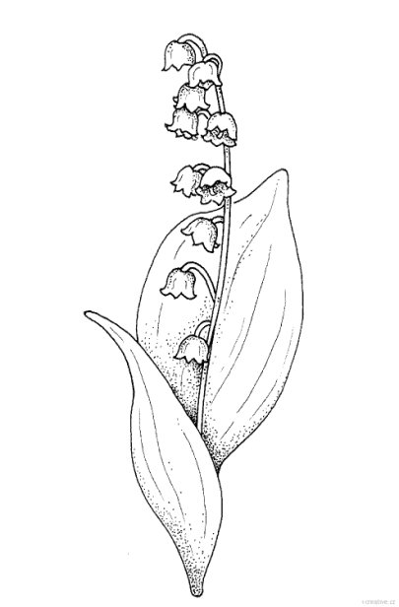
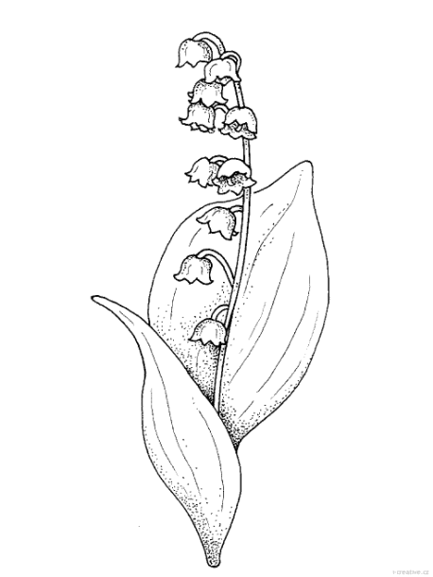
10) Chváľte svoje dieťa za trpezlivosť.- Deti majú rady pochvalu. A pokroky v ich trpezlivosti za to iste stoja. Nešetrite preto chválou, ak sa snažia v budovaní svojej trpezlivosti a načúvajú vašim radám.

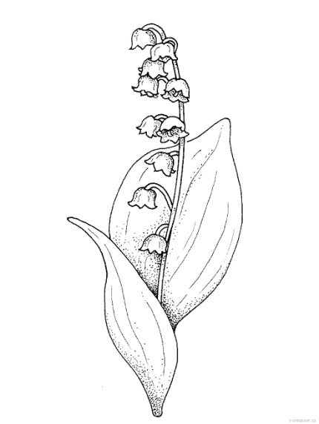
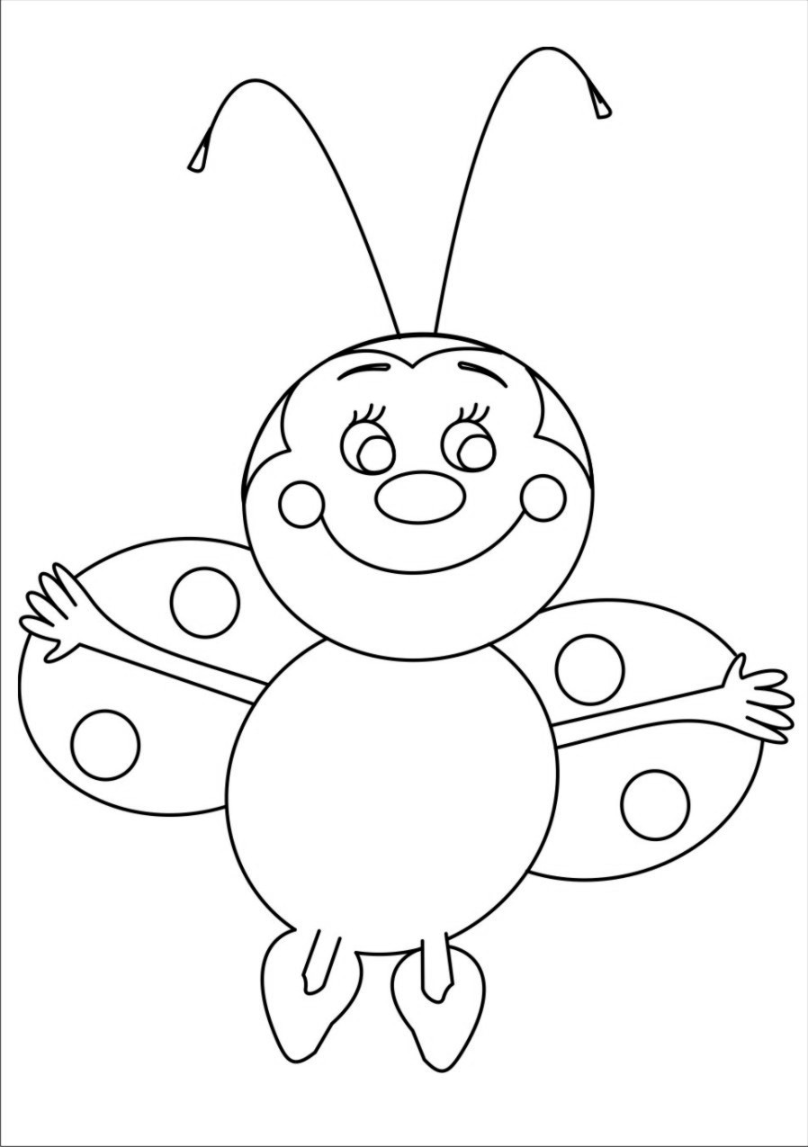
Už vieme...
Jarné kvety

V záhrade je nový pán, volajú ho tulipán.
Na zelenej nôžke vládne, včielka sa doň rýchlo vkradne.
Pošteklí ho na líčku, zaspieva mu pesničku.

Cingi-lingi, cingi-lingi, takto zvonia konvalinky.
Zobudíme lienočky, aj svrčkové husličky.
Vstávať, vstávať, spachtoši, treba zimu zobudiť.

Ja som kvietok fialôčka, aké nebo – také očká,
aká tráva – také šaty, hrej ma slnko – lúčik zlatý.
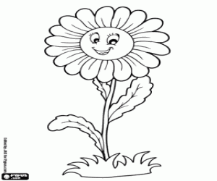
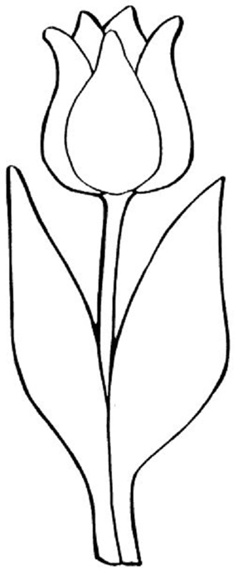
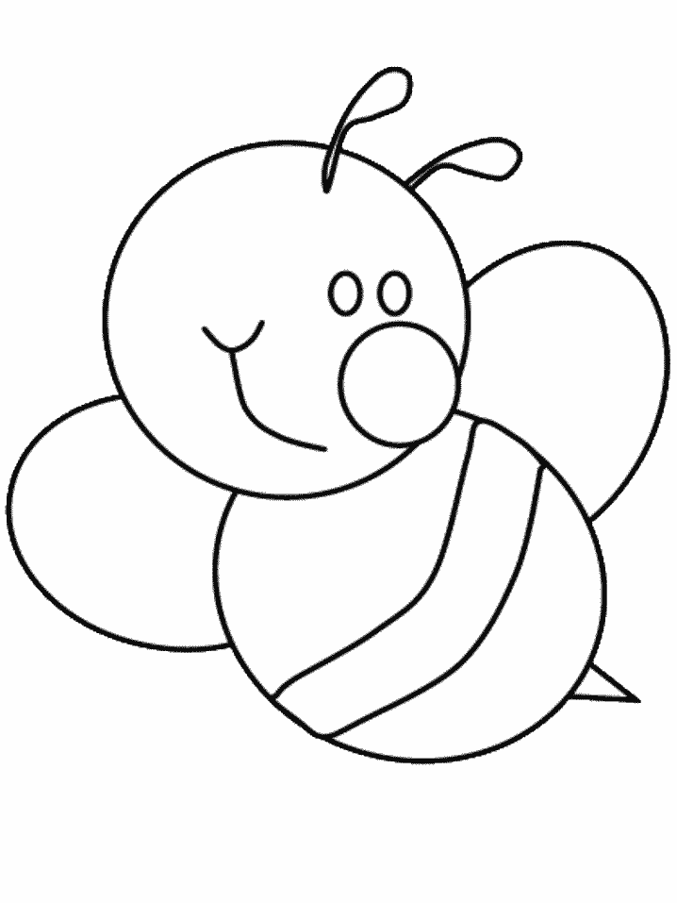

Sedmokráska – tak sa volám, hlavičku si na noc schovám,
lebo by tie nočné sily, mojej kráse ublížili.

Ušila si sedmokráska sukničku, vyšila ju vybielila celučkú.
Zlatou niťou vyšila ju dokola, „Pekná budem ?“ – spýtala sa sokola.
Obliekla sa do nej celá usmiata, sokol vraví: „Veď si celá zo zlata!“
Aničke si pekný venček uvila, lebo sa jej sedmokráska ľúbila...

Máj, máj, máj, zelený , pod oblôčkom sadený...
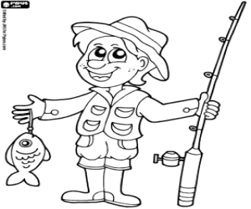
Keď sa pozriem po kraji, až mi v očiach zažiari, aký krásny je náš kraj, ako naozajstný raj.
Zelená sa lúka háj, chlapci idú stavať máj a dievčence spievať, veselo tancovať.

Kráčam si ja po chodníku, ktorý vedie ku rybníku.
dnes pre moju Aničku, chytím zlatú rybičku.
Ja som tvoja zlatá rybka, tri želania môžeš mať,
splním ti ich dneska večer, keď ma budeš bozkávať...
...Hej rybky, rybičky, večera je istá, keď si mladý rybár, udice nachystá.
Hej rybky rybičky, večera sa blíži, keď sa mladý rybár k vode vyberie...


Mám ručníček, mám, komuže ho dám?
Nikomu inému, len môjmu milému, čo ho rada mám!
Vyšijem si na ručníček , srdiečko a ružičku,
zavesím ho ja na kríček , pri tom našom hájičku...
Ref.: lalalalalalalala, pri tom našom hájičku...

Mami, oci, čítajte mi...
Rozprávka o Nezábudke

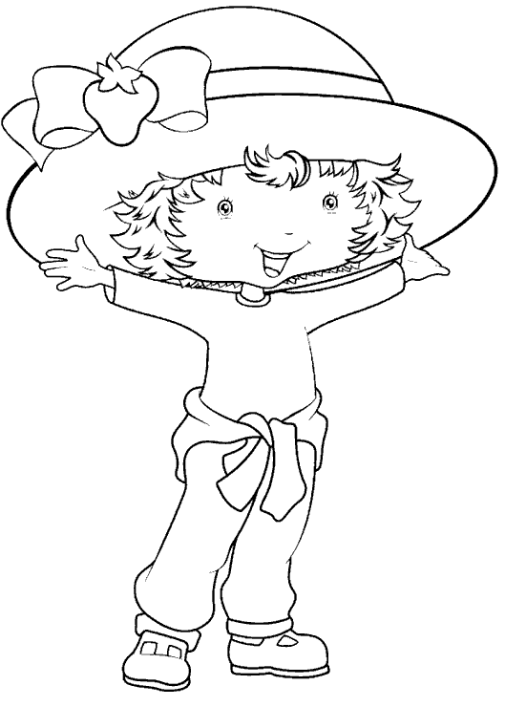
Kde bolo, tam bolo, bolo raz jedno dievčatko a volalo sa Nezábudka. Nezábudka nie len preto, že malo očká modré sťa nezábudky, ale aj preto, lebo nikdy na nič nezabúdalo. Nezábudka žila so svojim deduškom v malej drevenej chalúpke na okraji lesa. Ako každý štvrtok, išiel deduško predávať svoje výrobky na jarmok do susednej dediny. Večer, keď sa vrátil, si spolu sadli, najedli sa a po večeri dal deduško vnučke darček, ktorý jej z jarmoku priniesol. Kúpil jej nádhernú handrovú bábiku s dlhými vlnitými vlasmi a modrými šatami s drobnými kvietkami vyšitými na sukienke. Nezábudka sa veľmi tešila a poďakovala sa deduškovi za jeho štedrosť. Na druhý deň odchádzal ráno deduško do lesa na drevo a ešte pred odchodom Nezábudke pripomenul: “Nezabudni moja drahá nakŕmiť naše zvieratká, obriadiť sliepočky, podojiť kravičky, zo studne vody priniesť a na večeru uvariť polievku.“ Ale beda, hneď ako sa deduško vzdialil z domu, Nezábudka vzala bábiku a išla sa hrať. Zapletala jej vrkoče, tancovala s ňou po lúke a stavala jej z halúzok komnatu pre princezné. Pri hre čas utiekol ako voda. Až keď sa začalo stmievať, Nezábudka sa zrazu spamätala. Vyskočila ako srnka a bežala domov. O pár minút prišiel unavený, no predsa usmiaty deduško domov, sadol si za stôl a riekol: “Nezábudka moja, nože mi daj tej polievočky, čo si navarila.” “Vieš deduško, ja som zabudla polievočku navariť.” Zahanbila sa Nezábudka. “Nevadí, tak mi aspoň narýchlo urob praženicu z čerstvých vajíčok.” povedal deduško. “Keď ja som ani sliepočky neopatrila a vajíčka som zabudla priniesť.” priznala sa Nezábudka. “Ach jaj!” zastonal deduško “tak mi aspoň zohrej pohár mlieka.” “Deduško, keď ja som ani kravičky nepodojila.” “Nezábudka, Nezábudka, daj mi aspoň vody na umytie zohriať a pôjdeme spať!” Lenže Nezábudka ani vodičku nepriniesla. Teraz sa už deduško nazlostil, že jeho vnučka na všetko zabudla a povedal jej: “Od teraz ťa dievča nešťastné budem volať Zábudlivka. A to preto, lebo si na všetko zabudla, zvieratká si nenachovala a nechala si ich hladné a smädné, dom si neporiadila a mne si tiež večeru nepripravila. Nemôžeš sa celé dni len hrať a na seba myslieť. Najprv si treba splniť povinnosti a potom sa môžeš hrať do sýtosti.” Nezábudke to bolo veľmi ľúto a prosila deduška, aby ju nevolal Zábudlivka. Sľúbila mu, že sa polepší, že už sa to nikdy nestane, len nech ju tak škaredo nevolá. No deduško neveril ušiam ale očiam. Keď videl, že sa dievča snaží, každý deň ho víta s teplou polievočkou, zvieratká sú nakŕmené a o dom je postarané, posadil si dievča na kolená a takto jej povedal: “Dievčatko moje jediné, ja ťa mám veľmi rád, nezaslúžiš si meno Zábudlivka, ktoré som ti v hneve dal. A preto ti sľubujem, že od dnešného dňa ťa už naveky budem volať iba Nezábudka.


Oslávenci...
Apríloví oslávenci:
Alexko Jansen Van Vuuren, Leuška Bojdová , Leuška Bojdová ml.,
Marko Lazar, Marko Bojda

Ešte raz všetko najlepšie!

Pre maškrtný jazýček...

Syrové pagáčiky
Potrebujeme :
350 g polohrubej múky, ½ bal. Kypriaceho prášku do prečiva, 1 čajová lyžička soli, 250 g Palmarínu, 100 g tvrdého syra nastrúhaného, 1 ks kyslej smotany a 1 vajce na potretie.
Postup:
V jednej miske si zmiešame múku s kypriacim práškom a soľou. V druhej miske zmiešame Palmarín s nastrúhaným syrom a smotanou. Potom zmiešame všetko dokopy a vypracujeme cesto. Ak treba, pridáme ešte múku. Cesto necháme odstáť 2-3 hodiny na chladnom mieste. Potom ho rozvaľkáme na pomúčenej doske na hrúbku asi 1 cm. Formičkami vykrajujeme spolu s deťmi tvary aké chceme a ukladáme ich na plech vyložený papierom na pečenie.
Potrieme ich rozšľahaným vajcom a posypeme sezamom, strúhaným syrom, rascou, vegetou alebo rôznymi semienkami.
Pečieme pri teplote 180°C dozlatista.
Dobrú chuť!

